ЕКСПЕРТНА ОЦІНКА АВТОРА
П Р О Е К Т
Дитячого майданчика біля будинку 24 б по вул. Великій Діївській в м. Дніпрі

Розміри дитячого майданчика: 17*16 м.
S = 272 кв.м.

- Ігровий комплекс «Лінкор»
WL114 http://dolphin.biz.ua/shop/index.php?productID=417
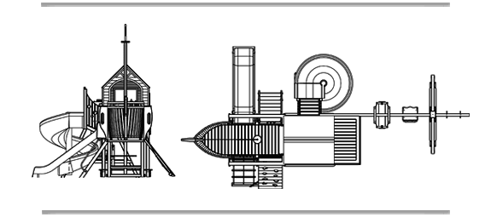
в: | 4500 | | ш: | 4000 | | д: | 8000 |
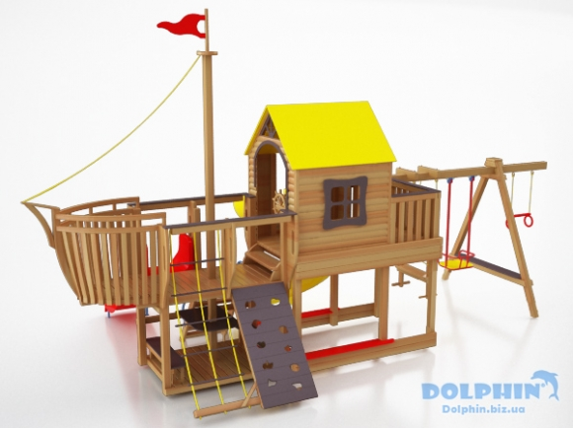
Ігровий комплекс включає в себе:
1) Нижню платформу, де столик і лавки
2) Гараж для велосипедів
3) Подвійну і одинарну гойдалки
4) Горку пряму Н120 і горку винтову Н150
5) Мотузкові сходи, сходи з поручнями і лазалкою
6) Верхню палубу і носову частину
7) Закриту каюту з штурвалом і виходом на балкон
8) Турнік з кільцями

Вартість на 27.07.2018 р. – 72 000,00 грн.

- Спортивний комплекс С-77 http://dolphin.biz.ua/shop/index.php?productID=211
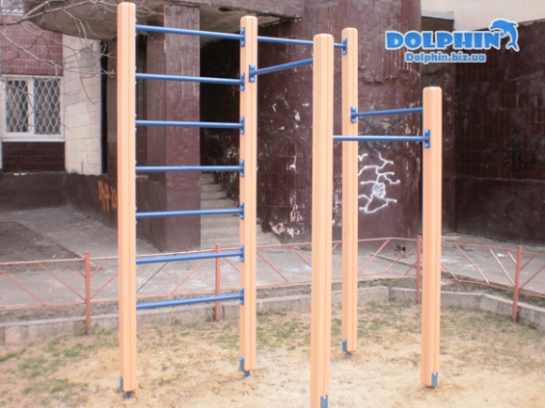

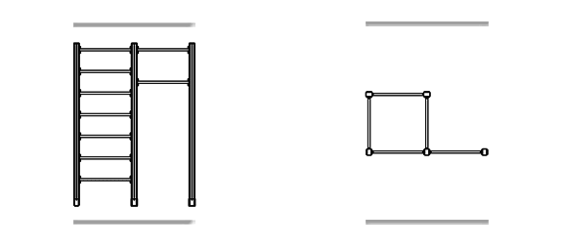
в: | 2500 | | ш: | 980 | | д: | 1870 |
Вартість на 27.07.2018 р.: 14 000,00 грн.

- Пісочниця з кришкою
http://dolphin.biz.ua/shop/index.php?productID=295

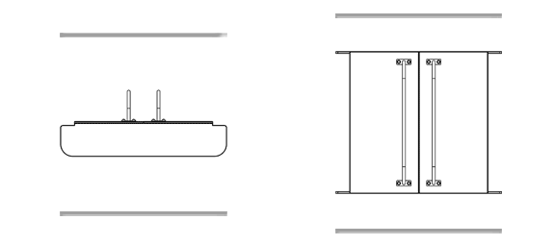
в: | 600 | | ш: | 1286 | | д: | 1500 |
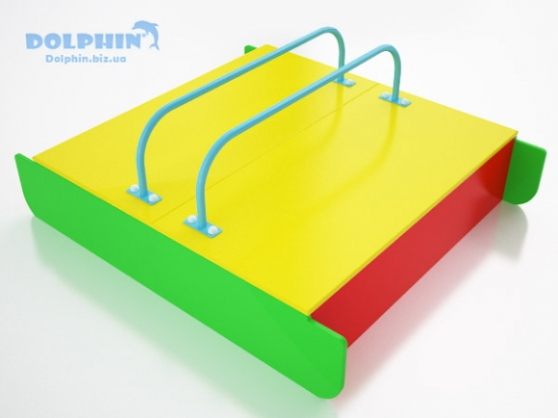
Вартість на 27.07.2018 р. : 5300,00 грн.

- Лавка D84
http://dolphin.biz.ua/shop/index.php?productID=220&picture_id=495
Кількість: 4 шт.
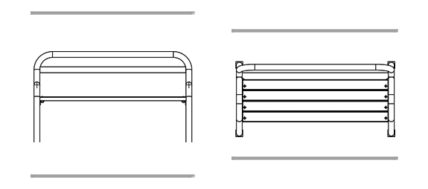
в: | 1150 | | ш: | 770 | | д: | 1620 |
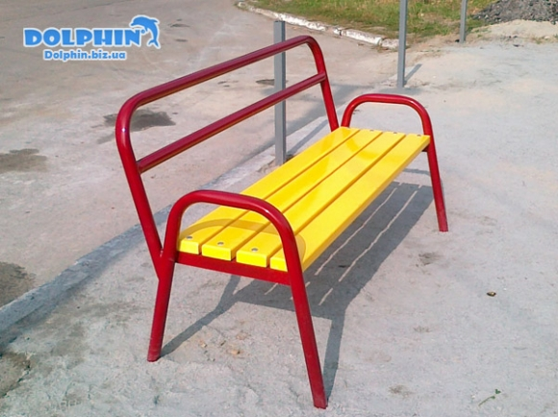
Вартість на 27.07.2018 р. – 3000,00 грн. за 1 шт.
4*3000=12 000,00 грн. (вартість 4 лавок)

- Урна для мусору U01 http://dolphin.biz.ua/shop/index.php?productID=225
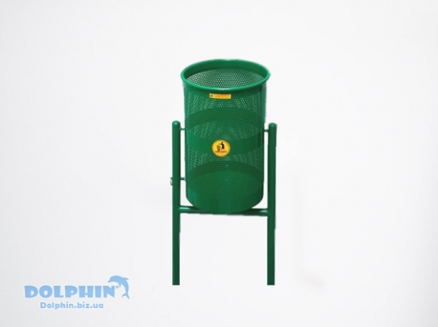
в: | 800 | | ш: | 350 | | д: | 350 |

Вартість 1 шт. на 27.07.2018 р. : 950,00 грн.
Кількість: 2 шт.
950*2 = 1900,00 грн.

Візуалізація:
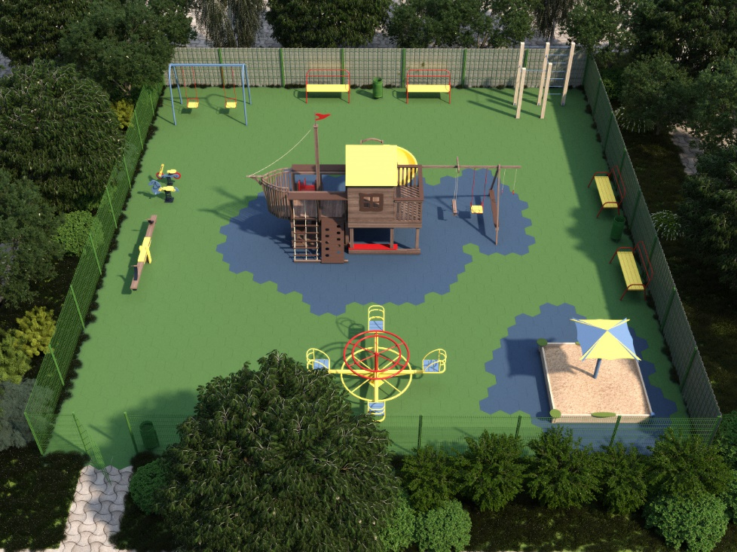
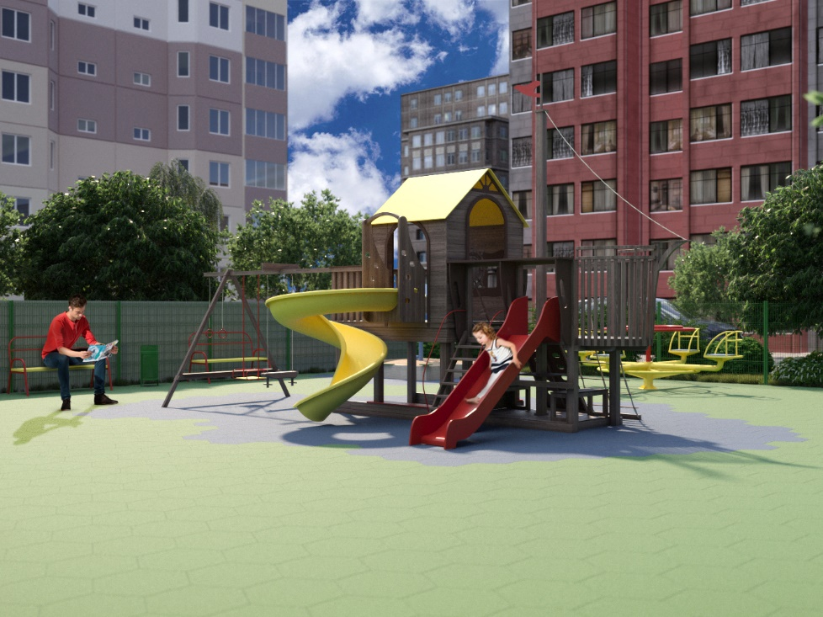
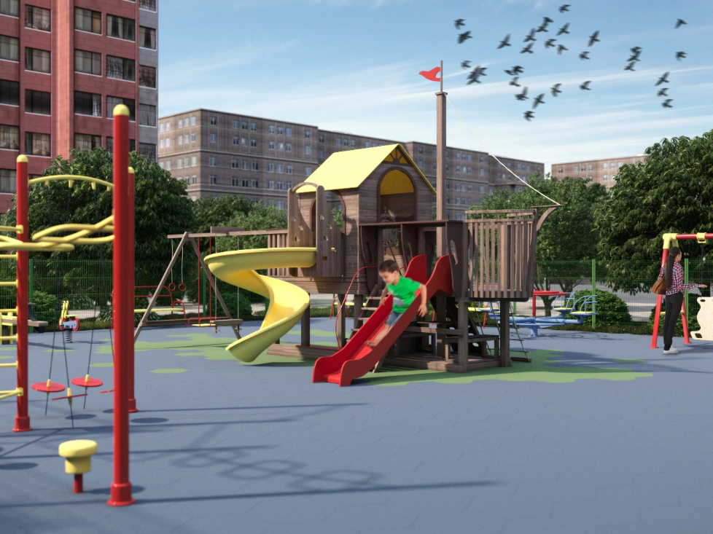
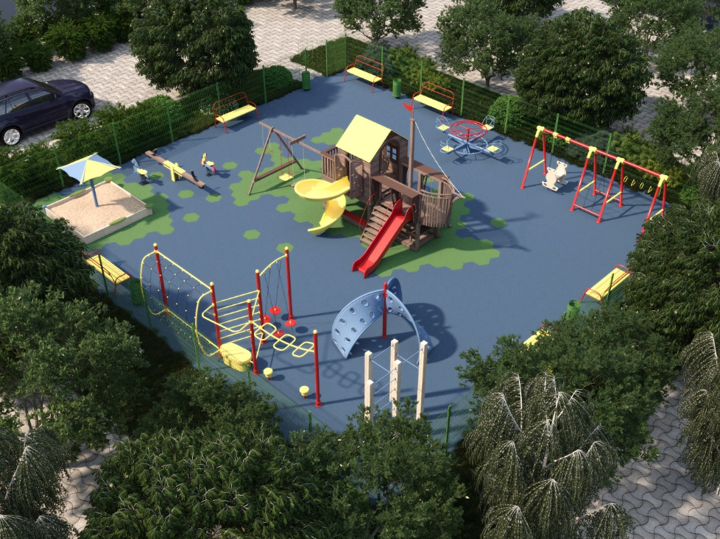

ЗАГАЛЬНА ВАРТІСТЬ на 27.07.2018 р.: 105 200,00
Встановлення дитячого майданчику (монтажні роботи): 26 400,00 грн.
Доставка, м. Дніпро – 5 400,00 грн.
ВСЬОГО: 137 000,00 грн.
Непередбачувані витрати 20% - 27 400,00 грн.

РАЗОМ: 164 400,00 грн.

Термін виготовлення – 40-50 календарних днів.

